**Аналитический отчет по результатам ОГЭ (математика) 2023-2024 год**

**МАОУ СОШ №10, г. Краснокамск**

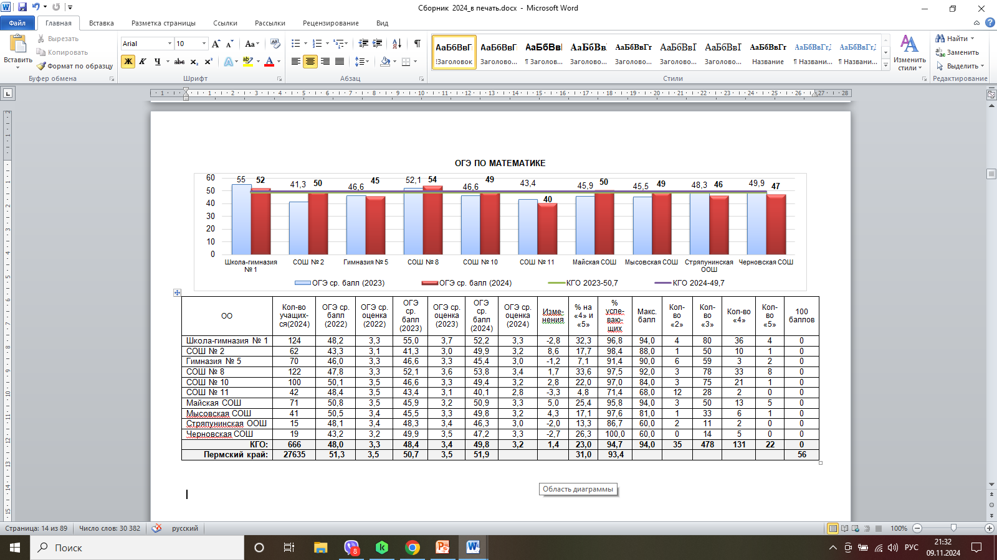

Если сравнивать результаты 3 лет (2022,2023,2024) то можно увидеть некоторую динамику сдачи обучающимися экзамена по математике.

В 2023 году учащиеся сдали экзамен хуже всех. Если детально разобраться с чем это связано и рассмотреть полный анализ сдачи экзамена, то можно увидеть, что хуже всего учащиеся справились с 1-5 заданием (практико-ориентированные задачи) и с геометрией.

В 2022 году учащимся предлагалось решить задачу про участок

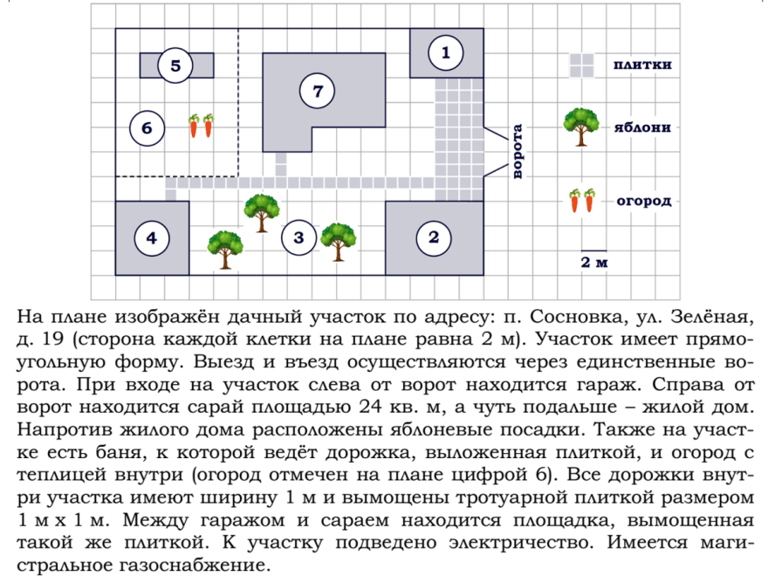

С данным типом задач справились более 80% учащихся. Это связано с тем, что задание имеет графическое пояснение (рисунок), имеет знакомый ребятам текст. Почти каждая семья имеет небольшой приусадебный участок. Благодаря этим жизненным знаниям и простоте текста дети справились с заданием.

В 2023 году детям предлагалось решить задачу про дороги.

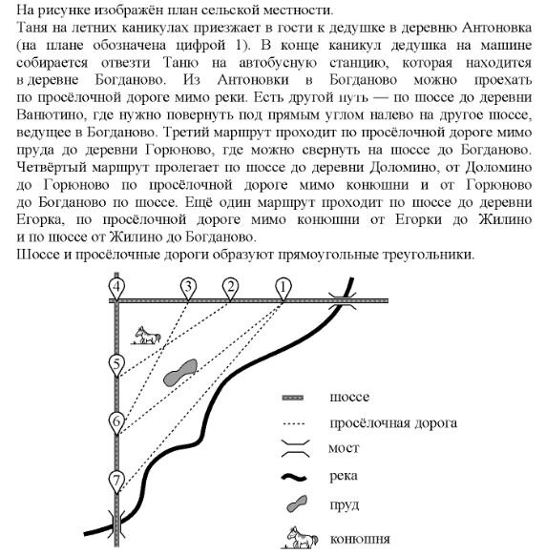

Ребята справились с этим заданием на 40%, т.к. 1) задание на ФИПИ являлось новым, до этого дети рассматривали варианты заданий с клетками. 2) Текст был в несколько раз больше для прочтения и ребятам было в нем сложно сориентироваться. Большая часть ребят допустила ошибку в 1 задании, а так как задания взаимосвязаны были друг с другом, поэтому и в 2-5 также шла данная ошибка. Ошибка заключалась в том, что они неправильно определили местоположение поселков.

2024 году задача была следующего типа (квартира):

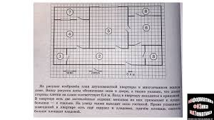

Задание содержало графическую схему квартиры с клетками, Детям было проще работать с данным типом задания, так они в обычной жизни встречаются со всеми терминами, которые были в задании.

Исходя из этого, можно сделать вывод, что дети не готовы работать с большим объемом текстов. Бояться текстов с непонятными, сложными описаниями.